17e dimanche ordinaire C
Luc 11, 1-13 Celui qui demande reçoit… Notre Père
(25/07/10)

Pour les dimanches des vacances scolaires, nous ne proposons que quelques petits jeux ne nécessitant aucune animation de groupe. On peut par exemple ajouter ces jeux au feuillet paroissial ou faire un petit feuillet spécial. Histoire que les enfants et ceux qui aiment jouer ne se sentent pas oubliés pendant les vacances.
→ Si vous désirez construire une animation autour de cet évangile, peut-être trouverez-vous de l’inspiration dans la boîte à outils : http://www.catho-bruxelles.be/Bible-et-enfants,706

Petits jeux : (NB : quand il y a des choses [écrites comme ceci] c’est une remarque, une question pour les accompagnateurs ou animateurs)

- J’ai déjà entendu ça quelque part…

Retrouve le passage de l’évangile d’aujourd’hui qui est représenté par ces 2 bulles :
S - - - - - - - , apprends-nous à p - - - -
Quand v - - - priez, dites :
« P - - - , que ton n - -

Quand est-ce que cela se passe ?
Où ?
Qui sont les 2 personnages qui parlent ?
Est-ce que la bulle de droite te dit quelque chose ?

Pour aller plus loin : Si tu la connais, dis la prière en entier et trouve les 2 phrases qui ne sont pas dans l’évangile d’aujourd’hui.

Si tu aimes ☹dans la Bible, va voir l’évangile de Matthieu, au chapitre 6…

- Pour les grandes  ...qui savent compter jusque 7

Écoute bien tout le texte de l’évangile et trouve 2 verbes importants de l’évangile d’aujourd’hui (des verbes, ce sont des mots qui disent ce qu’on fait).

Voici leur signalement :
- chacun de ces 2 verbes commence par la lettre d
- chacun de ces 2 verbes se trouve 7 fois dans le texte.

Bonus ! Trouve ce que ces actions ont à voir l’une avec l’autre.

- De l’ordre SVP

Remets de l’ordre dans cette phrase de l’évangile :

la demande s’ouvre pour celui qui reçoit celui qui cherche, et porte frappe celui qui trouve

Quand tu l’as remise en ordre, lis-la bien.
Qu’en penses-tu ?
Es-tu d’accord avec cela ? Oui ? Non ? À moitié ? → Pourquoi ?

Au fait… Est-ce que l’histoire dit ce qu’on reçoit ? Ce qu’on trouve ?

- Proverbe

Lequel de ces proverbes irait bien avec l’évangile d’aujourd’hui ?

À chaque jour suffit sa peine.
Aide-toi, le ciel t’aidera.
Une hirondelle ne fait pas le printemps.

- Mots croisés

1
2
3
4
5
6
7
8
9

Horizontalement, trouve ces mots de l’évangile d’aujourd’hui :

- Il représente la personne. Celui de Dieu, c’est Je Suis. Tu en as un aussi, il sert à t’appeler.
- Quand on prend, c’est qu’on est tout seul. Quand on reçoit, c’est qu’il y a quelqu’un qui …
- Dire que quelque chose est saint, qu’il a quelque chose à voir avec Dieu et donc qu’il est tout à fait unique.
- Le mot utilisé dans l’évangile d’aujourd’hui pour parler du royaume.
- Le nom de Dieu. Tu utilises ces 2 mots quand tu parles de toi.
- Ce qui n’est pas ajusté à Dieu, à l’humain. On le fait parfois sans vraiment le vouloir, un peu comme on rate sa cible.
- Le mot utilisé dans l’évangile pour parler d’une épreuve. C’est un moment où on doit choisir, décider.
- Donner la possibilité de continuer sa route malgré ce qui est raté, ce qui est dur, ce qui fait mal.
- Ce mot ne se trouve pas dans l’évangile d’aujourd’hui : ce sont ceux qui ont le même père (ou qui vivent à égalité entre eux).

Verticalement, tu découvriras le nom d’une prière qu’on dit ensemble à la messe (ou autre part).

[ nom, donne, sanctifier, règne, Je Suis, péché, tentation, pardonner, frères / Notre Père ]

- 1, 2, 3 nous allons au…

Vois-tu quelle partie de l’évangile d’aujourd’hui est illustrée dans ce dessin ?
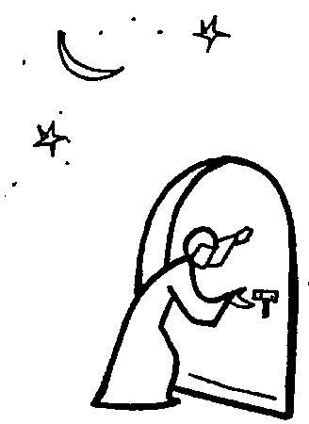

Que dit celui qui frappe à la porte ?
Quand tu as retrouvé ce qu’il dit, essaie de compter : de combien d’amis parle l’histoire ?
Où y a-t-il encore ce nombre dans l’évangile ?

Bonus ! Connais-tu d’autres histoires de la Bible où il y a le même nombre de personnes ?

Super-bonus ! Dans ce texte, il y a aussi d’autres personnes dont on parle souvent ensemble et qui sont aussi ... (le nombre que tu as trouvé). Elles sont éparpillées entre le début et la fin du texte, qui sont-elles ?

si tu ne trouves pas, voici un indice : | quand  tu parles d’elles, le plus souvent, tu commences par dire « au nom du … »

- Ami, ami ?

Reconnais-tu le moment de l’histoire qui est illustré ici ?

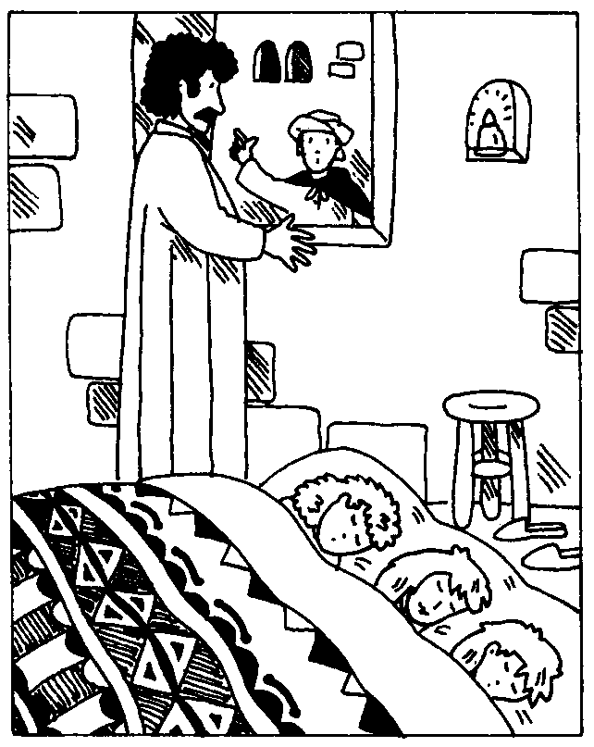
Retrouve le passage de l’évangile qui en parle :

Même s’il ne se lève - - - pour les donner par - - - - - -,
il se lèvera à - - - - - du sans-gêne de cet ami,
et il lui donnera tout ce qu’il lui faut.

→ est-ce que c’est parce que l’autre est son ami qu’il se lève pur lui donner quelque chose ?
→ → → pourquoi est-ce qu’on peut dire que c’est une bonne nouvelle ?

- Un prêté pour un rendu donné

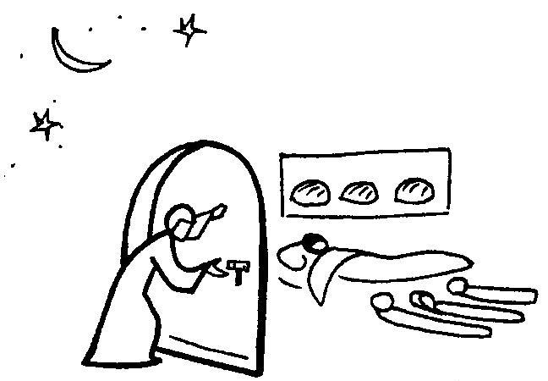

La dessinatrice a dessiné 3 pains dans la maison de l’ami qui dort.
Pourquoi, à ton avis ?

Quand l’homme qui dort finit par se lever, qu’est-ce qu’il donne à celui qui demande du pain ? Écoute ce que dit le texte...

Pour aller plus loin, compare soigneusement les phrases :

« Mon ami, p . . . . -moi trois pains :  un de mes amis arrive de voyage,  et je n'ai rien à lui offrir. » | Même s’il ne se lève pas pour les donner par amitié,  il se lèvera à cause du sans-gêne de cet ami,  et il lui . . . . . . . t . . . ce qu’il lui f . . .

Qu’en penses-tu ? Fallait-il obligatoirement dessiner 3 pains ? Oui ? Non ? Peut-être ?

- Sortie au zoo ?

Reconnais-tu ces animaux ? Retrouve-les dans l’évangile et dessine celui qui manque.

Connais-tu d’autres histoires de la Bible où on parle de l’un ou l’autre de ces animaux ?

(tu peux aller ici : Luc 10, 19 ; Luc 9, 13 ; Genèse 3 ; Nombres 21, 4-9…)

- Encore un dessin

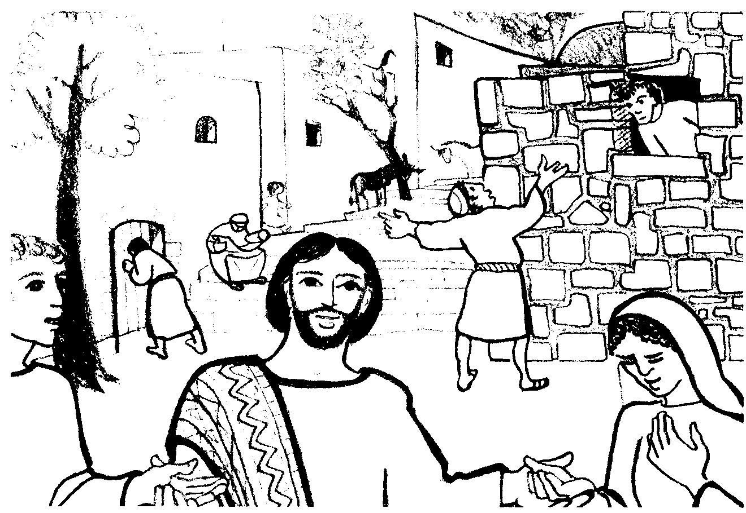
À ton avis, que font les personnages qui sont à l’avant du dessin ?
En écoutant bien l’évangile, trouve aussi ce que font les 5 petits personnages qui sont derrière.

Quelques liens :

- Pour lire l’évangile : http://atelier-evangile.catho-bruxelles.be/Ateliers/17dim-c.pdf

- Propositions d’animation :

http://www.images-pascale.eu/index.php?cat=messeetec

http://ec-ressources.fr/NPR/NPRindex.php

Il existe un récitatif biblique ici : Pierre DAVIENNE & Marie-Dominique de LALAUBIE, Quand la parole prend corps-Découvrir les récitatifs bibliques, Lumen Vitae - L'Atelier .Voir ici : http://www.lumenvitae.be/index.php?id_nav=04&id_cat=02000&lang=fr (milieu de la page) Site, voir ici : http://parole-et-geste.org/
Le récitatif est dans le livre mais pas sur le site.

Pour aller plus loin dans l’approche de certains mots, on peut consulter la boîte à mots ici : http://www.catho-bruxelles.be/Bible-et-enfants,706#outil_sommaire_2
M-J HANQUET, Dessiner la parole dominicale, éd. Cana (extrait)
365 Jeux bibliques, vol. 1, éd. LLB (extrait)
M-J HANQUET, Dessiner la parole dominicale, éd. Cana
J. VANDENBOSCH et Sabine de COUNE, Prier la Parole Dominicale Année C, Ed. Fidélité

